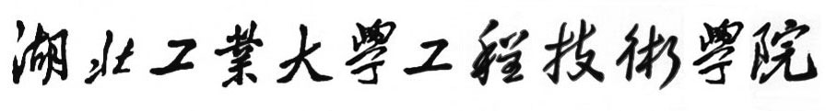

**毕 业 设 计（论 文）**

基于单片机的太阳能面板自动转向

控制器设计

学生姓名： 王睿

学 号： 20201014135

所在系部： 机械工程系

专业班级： 20gb机电一班

指导教师： 张敏

日 期： 二O二四年五月

**Microcontroller-based solar panel**

**auto-steering**

**Controller Design**

By

Rui Wang

May 2024

# 

**毕业设计（论文）任务书**

|  |  |  |  |  |  |
| --- | --- | --- | --- | --- | --- |
| 系 部 | 机械工程系 | 指导教师 | 张敏 | 职 称 | 讲师 |
| 学生姓名 | 王睿 | 专业班级 | 20gb机电1班 | 学 号 | 20201014135 |
| 论文题目 | 基于单片机的太阳能面板自动转向控制器设计 | | | | |
| 论  文  内  容  目  标  及  进  度  要  求 | **一．主要内容与目标**  结合所学专业，查阅相关资料，深入了解单片机控制技术。完成太阳能自动转向控制系统的设计，解决主流控制器自由度低、控制困难、体积大等问题。完成系统的方案设计、器件选型、和实际模拟。  在进行上述学习、研究、设计的基础上，依据《湖北工业大学工程技术学院毕业设计(论文)规范(理工类专业适用)》完成毕业论文撰写。  **二.课题的进度安排**  第一阶段（2022年2月20日—2023年2月30日）：撰写并完成开题报告，初步确定论文的框架和大致研究内容。  第二阶段（2023年2月25日—2023年3月1日）：完成中、外资料的查找和翻译工作，并记录和收集相关系统设计的资料。  第三阶段（2023年3月1日—2023年4月10日）：完成系统分析、设计、以及开发，并调试完成。  第四阶段（2023年4月11日—2023年5月5日）：撰写、修订毕业论文，准备论文答辩。  指导教师签名：  2024年2月18日 | | | | |
| 系 部  审 核 | 同意 | | | | |

此表由指导教师填写，由所在系部审核。

**毕业设计（论文）学生开题报告**

|  |  |  |  |  |  |
| --- | --- | --- | --- | --- | --- |
| 课题名称 | 基于单片机的太阳能面板自动转向控制器设计 | | | | |
| 课题类型 | 实践应用型 | | | 指导教师 | 张敏 |
| 学生姓名 | 王睿 | 学 号 | 20201014135 | 专业班级 | 20gb机电1班 |
| **本课题的研究现状、研究目的及意义**  随着不可再生能用的日益短缺，越来越多的人开始使用可再生能源进行发电，多数人对于新能源类别选择也有一定的要求。根据我查阅资料，和对身边使用新能源的人的观察和询问，发现大多数人都是使用太阳能发电板进行发电的，但是传统的太阳能发电板存在着体积巨大光纤利用收集率低的问题。其中便有部分人为了解决这个问题，选择了可以移动的太阳能收集面板，方便的同时也提高了能源利用效率。但我觉得还能让太阳能发电更“高效”一点——自动转向。  目前常见太阳能发电装置以下几种：固定式太阳能发电装置和单轴追踪、双轴追踪、光电追踪。传统固定式太阳能收集器安装简单但是占用空间巨大，且太阳辐射收集利用效率低，渐被市场淘汰；双轴追踪就是指在二维表面上旋转运动的追踪系统，它可以同时在两个相互垂直的方向上追踪太阳的位置，目前市面常见的太阳能手机产品产品基本上都是双轴追踪，但是都是通过视日运动或者 GPS去预判太阳轨迹从而提前转向跟踪。在我看来它们存在以下缺点：  1.单轴跟踪方式虽然结构简单易于控制，但由于其追踪自由度低，导致在单位时间内与大多数光线都无法达到最大吸收的角度，太阳辐射的利用率仍然低下  2.目前的双轴跟踪大多需要配合以GPS以定位太阳运动或者进行视日轨迹预测，程序结构都叫较为复杂，且对于跟踪装置的安装位置有一定要求，否则会因为累计误差而影响到精确度，稳定性和精度较差。  所以在此提出一款基于单片机的太阳能面板自动转向控制器设计，此装置以stm32单片机为核心，在太阳能板四角使用四个光敏电阻测量光照强度，通过伺服电机进行驱动使转向的稳定性和自由度得到保障。并且添加光照平均值对比的功能，进而判断最强光源方向，使太阳能板时刻保持面向最强太阳辐射方向。 | | | | | |

课题类型： A-理论探究型；B-实践应用型。

|  |
| --- |
| **本课题的研究内容**  基于单片机的太阳能面板自动转向控制器具体设计实现内容描述如下：  （1）系统的组成情况：STM32F401ccu6控制模块，伺服电机，光电传感器，转向云台  （2）系统实现的主要功能：1通过读读取光传感器的数据，计算太阳的方位角，通过云台调整太阳能板位置，使其正对太阳方位，达到最大发电功率。  （3）预计主要性能指标：   太阳能板输出电压： 12V   太阳能板输出功率： 30W   设备自身功耗（静态）1.5W   设备自身功耗（动态）9W   设备输出：5V1A; 220v,0.5A   1. 开发平台：标准嵌入式开发环境，KEIL+STM32CUBE, 搭配ST官方代码自动生产软件，可极大提高代码编写效率 2. 主要的功能模块包括：云台控制板，太阳能充电控制板，太阳能追光系统，云台控制系统； |
| **本课题研究的实施方案、进度安排**  第一阶段（1月1日-3月20日）：完成开题报告，初步确定论文的框架和大致研究内容。  第二阶段（3月20日-5月30日）：完成中、外资料的查找和翻译工作，并记录  第三阶段（5月30日-6月10日：完成系统分析、设计、以及开发，并调试完成。  第四阶段（6月10日-6月15日）：撰写、修订毕业论文，准备论文答辩。 |

|  |
| --- |
| 已查阅的主要参考文献（参照《信息与文献参考文献著录规则》（GB/T 7714-2015））   1. 姜楠. 基于单片机的太阳能双轴追踪系统开发与研究[D]. 景德镇陶瓷大学,2023. 2. 王博林. 太阳能电池板双轴追踪控制系统的研究[D]. 黑龙江:东北农业大学,2016. DOI:10.7666/d.Y3022348. 3. 许方斌. 双轴追踪太阳能光热发电系统镜架结构选型及受力性能研究[D]. 北京:北京交通大学,2012. DOI:10.7666/d.Y2222620. 4. 曾利霞. 基于视日运动轨迹的双轴太阳跟踪系统的研究[D]. 湖北:湖北工业大学,2012. 5. 王海军. 基于阴晴判断的混合双轴太阳跟踪控制系统[D]. 湖北:武汉理工大学,2012. DOI:10.7666/d.y2098424. 6. 尚凯林. 海上移动光伏太阳能追光与功率跟踪控制研究[D]. 湖北:武汉理工大学,2020. 7. 孙晓宁. 基于单片机的太阳光自动追踪系统研究[D]. 河北:河北大学,2015. DOI:10.7666/d.D723762. 8. Hayat, Muhammad Badar,Ali, Danish,Monyake, Keitumetse Cathrine,等.Solar energy-A look into power generation, challenges, and a solar-powered future[J].International journal of energy research.2019,43(3).1049-1067.DOI:10.1002/er.4252 . 9. Lv, Yuexia,Si, Pengfei,Rong, Xiangyang,等.Determination of optimum tilt angle and orientation for solar collectors based on effective solar heat collection.[J].Applied energy.2018.21911-19.DOI:10.1016/j.apenergy.2018.03.014 . 10. LI TINGTING, GUARNIERI MICHAEL T., et al. Synthetic microbial communities of heterotrophs and phototrophs facilitate sustainable growth[J]. Nature Communications,2020,11(1). DOI:10.1038/s41467-020-17612-8. |
| **指导教师意见**  审核通过，注意存档，按照任务书及开题报告，抓紧进行论文写作。  指导教师签名：  2023年2月24日 |

**学位论文原创性声明**

本人郑重声明：所呈交的学位论文是本人在导师的指导下独立进行研究所取得的研究成果。除了文中特别加以标注引用的内容外，本论文不包含任何其他个人或集体已经发表或撰写的成果作品。本人完全意识到本声明的法律后果由本人承担。

作者签名： 2023年05月31日

**学位论文版权使用授权书**

本学位论文作者完全了解学院有关保管、使用学位论文的规定，同意学院保留并向有关学位论文管理部门或机构送交论文的复印件和电子版，允许论文被查阅和借阅。本人授权省级优秀学士学位论文评选机构将本学位论文的全部或部分内容编入有关数据库进行检索，可以采用影印、缩印或扫描等复制手段保存和汇编本学位论文。

本学位论文属于

1、保密 □，在 年解密后适用本授权书。

2、不保密 ☑。

（请在以上相应方框内打“√”）

作者签名： 2024年05月31日

导师签名： 年 月 日

# 摘 要

太阳能面板常用于光伏发电，以满足传统化石能源短缺、环境保护的需求。当前市场上的太阳能面板主要面向私人民用，存在价格高、功能过于复杂、体积大的缺点，本文基于对个人用户对太阳能发电实际需求，研究设计了一种基于基于单片机的太阳能面板自动转向控制器。

该系统通过单片机读取安装在太阳能板的四角光电传感器数据，经过数据的处理和分析，预测太阳所处的方位角，进而分析计算装置的太阳能板应该到达的位置，反推计算每个电机应该转动的角度，最后向电机驱动器发送指令，让电机转动到对应位置，从而实现对太阳位置的跟踪。该系统可以使得太阳能板一直处于最佳位置，最大限度地利用太阳能，相较于传统太阳能发电装置更加高效，增加了太阳能发电效益，光电追踪的形式降低了硬件成本，具有很高的实用性。

关键词： 光电追踪，发电效率，自动转向

# ABSTRACT

Remote power-on cards are usually used to remotely power on computers, servers, or other network devices to meet the needs of remote management, monitoring, and maintenance. Current remote power-on cards on the market are mainly aimed at small and medium-sized enterprises, with the disadvantages of high prices, overly complex functions, and large sizes. This article introduces a design and development method for a computer remote power-on and environmental temperature and humidity measurement system based on ESP8266 to meet the actual needs of remote power on and off for personal users.

This system uses the WiFi module of the ESP8266 module to achieve data transmission, and the mobile App can conveniently display and control it. The paper elaborates on the component selection, circuit design, lower computer control software, cloud platform server-side program, and mobile App design implementation methods, and produces a test prototype. The system can not only remotely power on and off, but also remotely monitor the operating environment and internal temperature and humidity of the computer case, improving the safety of computer use in unmanned environments after remote power-on, and achieving the design goal of reducing space, low power consumption, and low cost. It compensates for the shortcomings of mainstream power-on cards in the personal user usage process and has practicality and promotion value.

**Key words：**remote boot; ESP8266; temperature and humidity monitori;DHT11

**目 录**

摘 要 Ⅰ

ABSTRACT Ⅱ

1 引言 1

1.1 前言 1

1.2 市面主流太阳能支架的缺点 1

1.3 本课题的研究内容 2

2 系统的总体设计 3

2.1 系统的总体架构 3

2.2 系统实现的主要功能 4

2.3 系统运作的流程 4

3 系统机械结构与硬件设计 6

3.1 结构设计 6

3.1.1 二轴云台 6

3.1.2 太阳能板固定夹 8

3.1.3 底座 9

3.2 硬件设计 10

3.2.1 电机驱动 10

3.2.2 主控板 12

3.2.3 储能方案 13

3.3.4 光敏元件 14

4 系统软件设计 17

4.1 平台与开发环境 17

4.1.1 控制流程 17

4.1.2 keil 26

5 结论 32

参考文献 34

致 谢 36

# 1 引言

## 1.1 前言

本设计是一款可以实现自动追光的太阳能支架，和太阳能发电站支架不同，在发电站中，有一个专门控制支架转向的系统，计算出合适的位置后将太阳能发电板组通用控制转向，本设计中的支架有独立的追光系统，与追光控制设备与支架是一体的，因此可以独立安装使用，时候个人用户使用，或者是发电功率不大的场合使用。

## 1.2 市场太阳能支架与本设计对比

市面上大多数太阳能支架都是固定式支架，因此发电效率低，在低纬度地区太阳位置变换更大，一天只有少量时间是太阳直射到太阳能板上的，大部分是靠太阳的散射和周围环境的反光来发电的，这也使得相同的发电功率需求下，需要更大面积的太阳能板，增加了成本，也浪费了发电面积，而在市面上虽然也有带追光系统的发电设备，但多为单轴支架，效率不如2轴高，少量为2轴支架，但价格昂贵，超过太阳能板价格的几倍，且控制器体积大，控制精度低，本设计中控制器体积小成本低，为双轴闭环电机方案，能大幅度提高太阳能板发电效率

## 1.3 本课题的研究内容

## **为更好的演示**，**本设计提供了完整的一套发电方案，其中包含了太阳能板支架，转向装置，控制系统，储能和放电系统**

（1）系统的组成情况：STM32F401CCU6最小系统，蜗杆电机和驱动器，4个光敏电阻，太阳能充放电系统；

（2）系统实现的主要功能：

* 自动将太阳能板调整到与太阳方位角相同的位置
* 发电后储能，稳压输出

（3）主要性能指标：

* 太阳能板电压： 12V 
* 太阳能板额定功率：30W
* 系统消耗（转向时）9W
* 系统消耗（静止时）1.5W
* 额定输出功率：100W 
* 额定输出电压：220V
* 电池容量：110W.h

开发平台：

Keil uVision5 IDE：

keil5是一款集成了嵌入式系统软件编程，仿真与调试的一体化IDE软件，相较于keil其他版本，keil5拥有更好的语法提示功能和更强的仿真功能。

Keil5支持STM32全系列的开发，在keil官网可下载对应芯片型号的DFP支持包。开发流程简单，软件易用。

STM32CUBEMX:

STM32CubeMX是STM32Cube工具家族中的一员，从MCU/MPU选型，引脚配置，系统时钟以及外设时钟设置，到外设参数配置，中间件参数配置，它给STM32开发者们提供了一种简单，方便，并且直观的方式来完成这些工作。所有的配置完成后，它还可以根据所选的IDE生成对应的工程和初始化C代码。

立创EDA

国产电路EDA软件，该软件集成了上万电子元件库，大部分元件可直接使用，无需绘制封装，可自动生成BOM表，GERbER, 实现电路设计生产与元件购买一体化服务

Solidworks:

三维绘图软件

# 2 系统的总体设计

## 2.1 系统的总体架构

本设计以STM32F103C8为主控制器，通过读取光电传感器的数据，计算出太阳的方位角，再向电机控制器发送控制指令，电机带动云台机构转向使太阳能板达到最佳发电位置，太阳能发出的电能通过储能设备储存后通过电力变换设备将电力输出。储能设备和电力变换设备处理为外界输电外，同时为自身供电。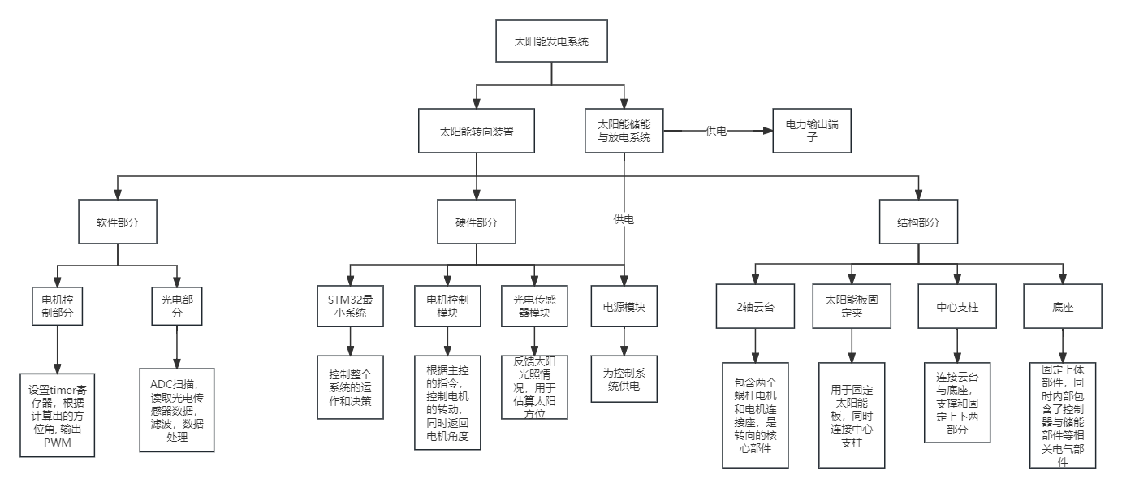

图 2-1 系统总体框图

1. STM32最小系统：本设计以STM32F103C8为主控制器，使用STM32核心板，核心板与底板使用排针排母连接，核心板主控负责了整个系统的运作控制决策。
2. 电机控制模块：电机控制模块主控为TB6612,该主控可以同时控制两路有刷电机。
3. 电源模块：电源主控为RT9013,输入电压范围2.8V~5.5V,该芯片将太阳能充放电系统的5v降压到3.3V给系统供电。
4. 光电传感器模块：该模块包含4和光敏电阻和几个分压电阻，安装在垂直于太阳能板的4个方向上，用于估算太阳方位。

## 2.2 系统实现的主要功能

1. 自动追光功能：将太阳能板自动转向到与太阳方位，使得阳光直射太阳能板
2. 低功耗待机：在到达最佳发电位置后会进入待机模式，电机锁定，主控部分外围设备停止工作，最大程度减小自身
3. 储能放电：系统自带完成的储能放电系统。

## 2.3 系统运作的流程

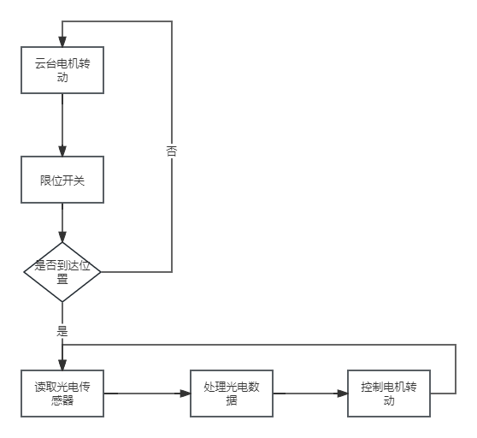

图 2-2 系统运行的基本过程

上电后，主控先初始化外围外设，ADC,PWM,时钟等，之后控制电机朝一个方向转动，直到碰到限位开关，记录编码器位置，待所有限位开关位置记录完成后，开始读取光电传感器的数据，即主控读取ADC获得光敏电阻分压电压，将读取的电压经过滤波处理后，转换计算光照强度，比较光照强度后，控制电机转动使太阳能板到达最佳光照位置。

# 3 系统硬件设计

本章节主要介绍本设计中的电路设计，电路原理，元件选型等硬件设计相关内容

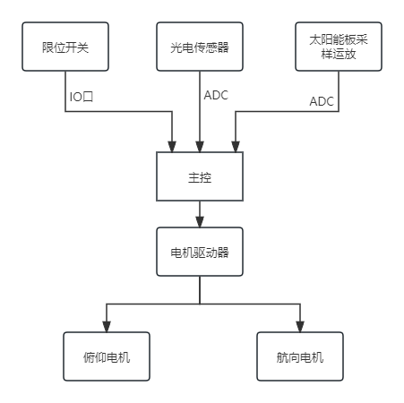

图3-1 控制系统框图

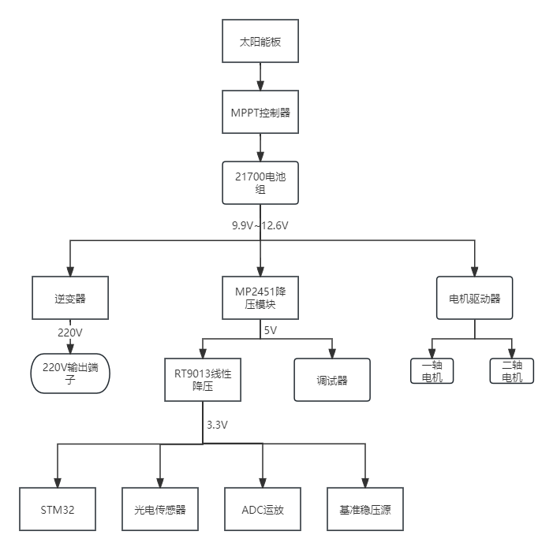

图3-2 电源系统框图

## 3.1 硬件选型

### 3.1.1 处理器的选型

本设计中需要用到ADC, PWM和串口等外设，还最好有较多IO口，以应对多个限位开关，模块功能引脚等应用，同时可能会涉及到部分浮点运算如PID, ADC数据滤波，下面列出3种类型(大类)单片机进行比较

表3-1 ESP8266、ESP32、Ai-WB2的数据比较

|  |  |  |  |
| --- | --- | --- | --- |
| 对比内容 | 89C51 | STM32 | ESP32 |
| ADC | 无 | 最少8路ADC | 最少8路ADC |
| PWM | 定时器模拟PWM | 专用PWM输出通道，最多24路 | 专用PWM输出通道，最多8路 |
| 串口 | 一路 | 1~6路，部分支持485,232 | 1~3路 |
| 无线 | 无 | 部分型号支持 | 带蓝牙WIFI |
| 主频 | 最大36Mhz | 最大480MHZ | 最大240MHZ |
| 浮点运算FPU | 无 | 有 | 有 |
| 价格 | 5元左右 | 0.5~90元左右 | 10~15元左右 |

本设计所需IO接口较多，同时需要用到ADC,PWM等模块，如果使用51则需要额外购买ADC芯片，所以排除51，本设计中不会用到无线部分，所以排除ESP32，综合价格选择STM32系列主控。

STM32系列有F0,F1,F3,F4,F7,H7.G0,MP1等系列，每一个系列下又有不同的型号，其中F3以后的系列均带有FPU运算单元详情如下

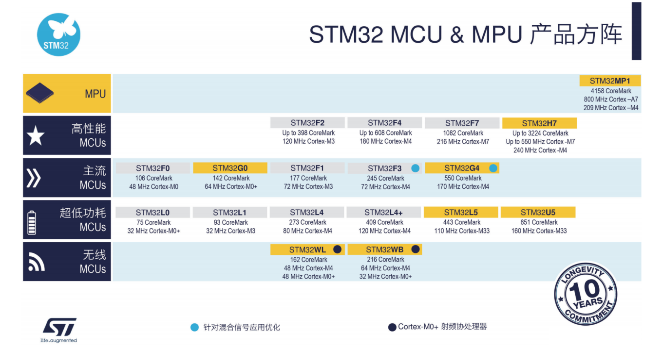本设计中选用F1系列，F1系列是STM32性价比最高的，同时功能丰富.本设计中选用F1系列的最小系统板，市面上F1系列最小系统板有如下几种

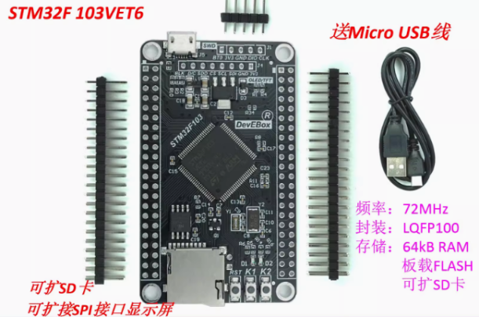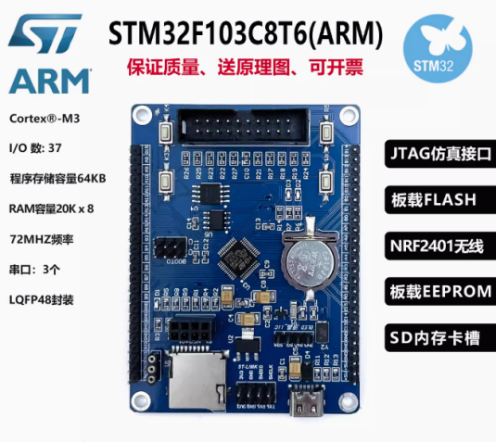

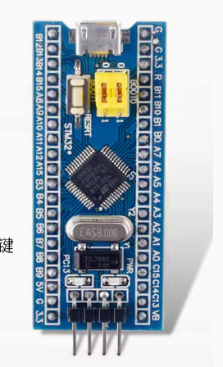 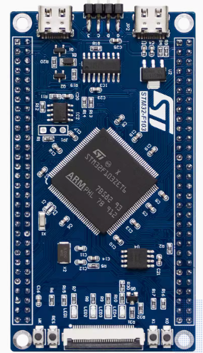

综上，市面上主要有F103C8T6 ,F103ZET6 F103VET6 等主控，这些主控都是F103系列，coretex-M3内核，唯一不同的是，引脚和内存和外设数量，下面是这几款主控的参数

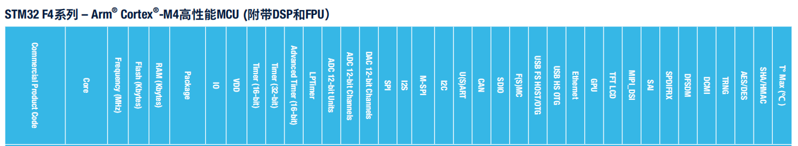









本设计中选用STM32F103C8T6,具体参数如下

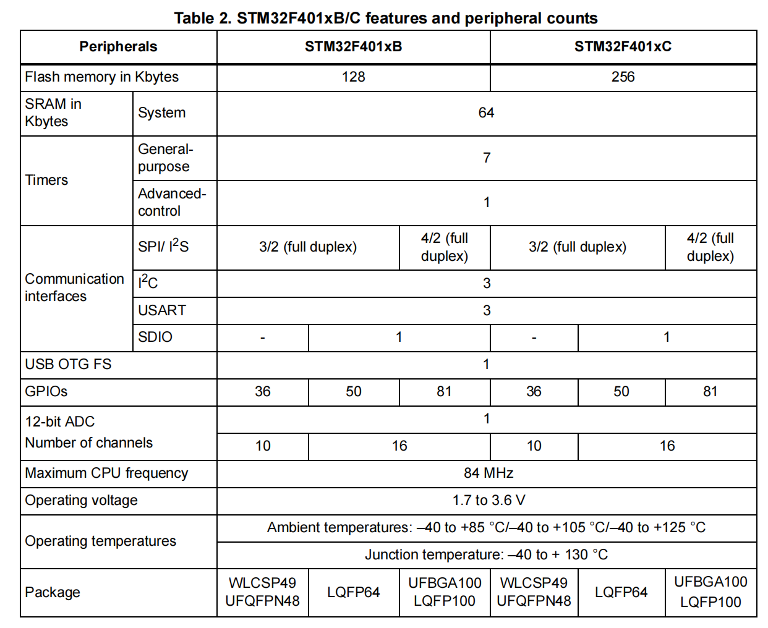

* 型号：STM32F401CCU6核心板
* 价格：14.5
* FLASH容量256KB
* SRAM容量：64KB
* 主频：最大84MHz
* 定时器：7个普通定时器，1个高级定时器。
* ADC: 1个12位ADC模块，10ADC通道
* 通信外设：3个全双工SPI，3个I2C外设，3个USART（串口）外设一个SDIO接口
* 1个USB OTG FS接口
* 板载3.3V降压芯片，晶振等最小系统基本元件

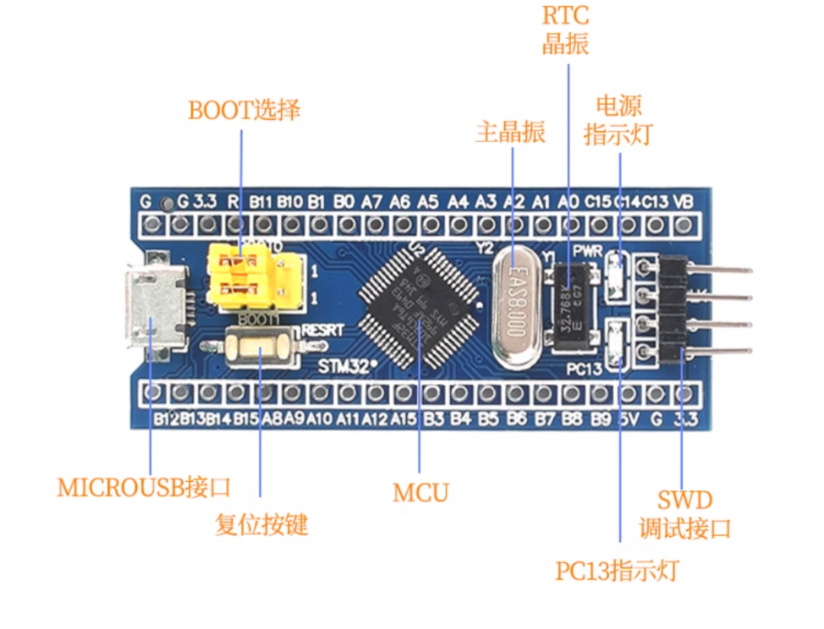

硬件图解

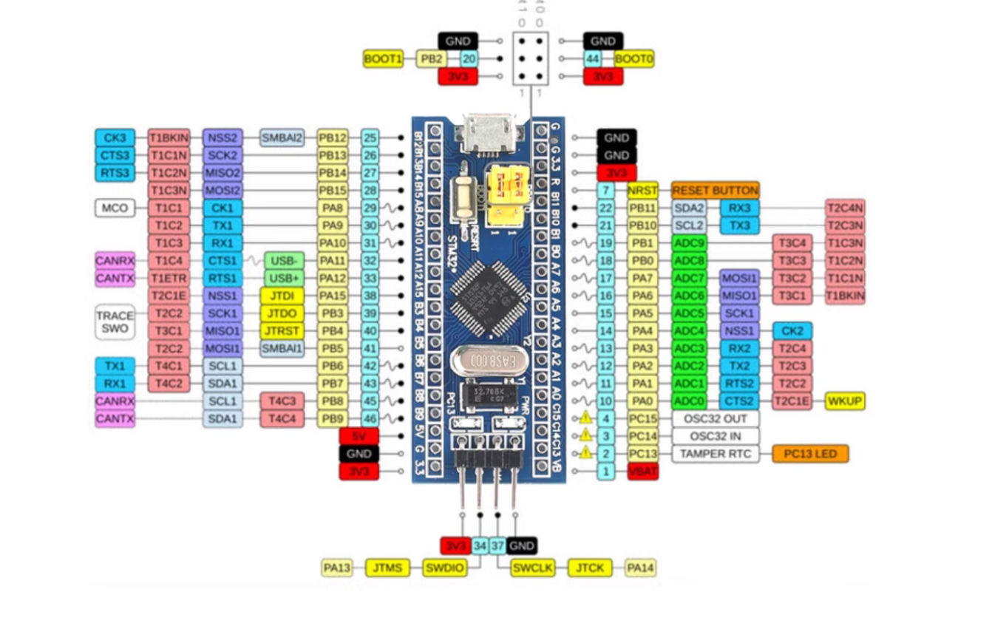

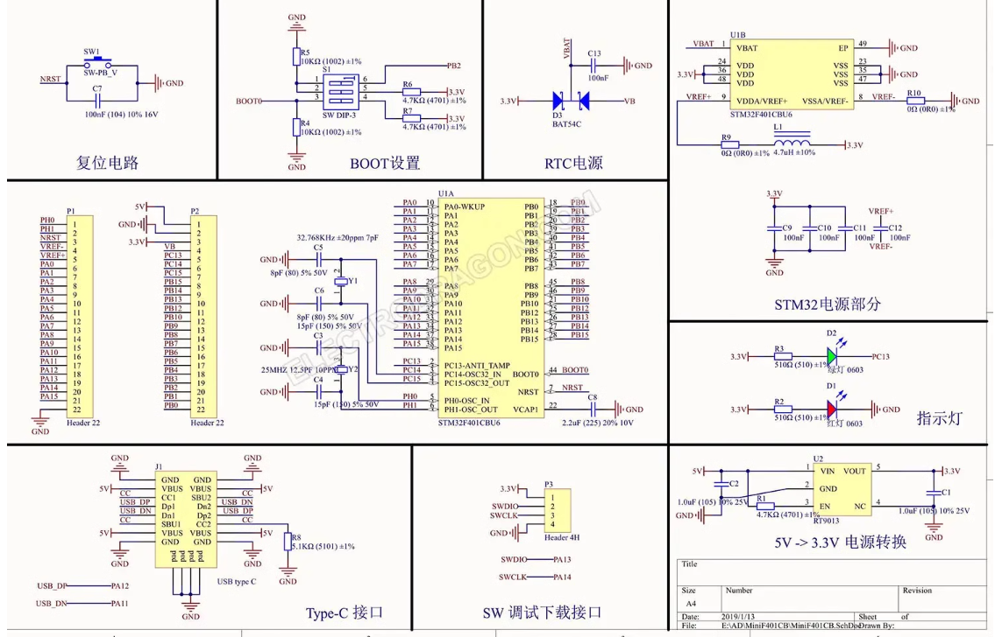

最小系统板原理图

# 4 系统软件设计

## 4.1 平台与开发环境

嵌入式开发平台为keil+stm32cunbeMX, 使用cubeMX配置单片机外设如ADC, IO， 时钟等外设，配置完成后自动生成基础代码，之后在keil中开始进行正式编程。

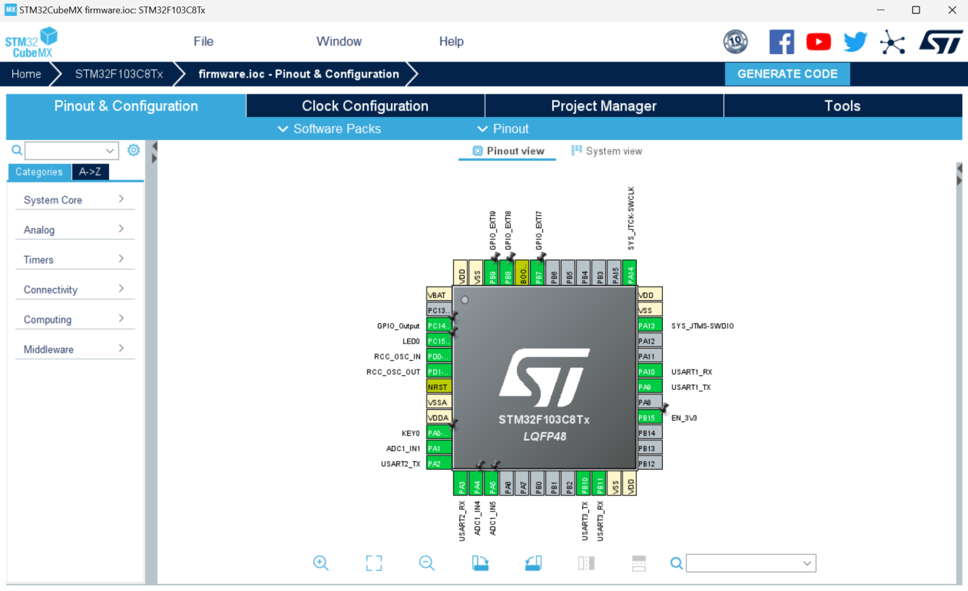

### 4.1.2 Keil5 Keil μVision5是一款由德国公司Keil Elektronik GmbH开发的集成开发环境（IDE），主要用于嵌入式系统的软件开发，它支持多种微控制器架构，包括ARM、8051和C166，Keil μVision5提供了一个集成的开发环境，包括编辑器、编译器、调试器和仿真器，开发者可以通过连接目标硬件或使用软件仿真器来调试代码。

### 4.1.3 STM32CUBEMX STM32CubeMX是STMicroelectronics开发的一款免费的图形化配置工具，它提供了一个直观的图形用户界面，使开发者可以轻松地配置STM32微控制器的各种功能和外设。用户可以通过拖拽和点击的方式设置引脚分配、时钟配置、外设参数等，而无需手动编写繁琐的初始化代码。STM32CubeMX可以根据用户配置生成初始化代码，包括启动文件、驱动程序和配置文件等。这些代码可以直接集成到用户的开发环境中，为项目的快速启动提供了便利。STM32CubeMX是一款功能强大的配置工具，能够帮助嵌入式系统开发者快速启动STM32微控制器的项目，减少了初始化代码的编写工作，提高了开发效率和可维护性。

### 4.2.3 程序流程 未命名文件 (1)

ADC数模转换配置代码

  ADC_ChannelConfTypeDef sConfig = {0};

  /** Common config

  */

  hadc1.Instance = ADC1;

  hadc1.Init.ScanConvMode = ADC_SCAN_ENABLE;

  hadc1.Init.ContinuousConvMode = DISABLE;

  hadc1.Init.DiscontinuousConvMode = DISABLE;

  hadc1.Init.ExternalTrigConv = ADC_SOFTWARE_START;

  hadc1.Init.DataAlign = ADC_DATAALIGN_RIGHT;

  hadc1.Init.NbrOfConversion = 2;

  if (HAL_ADC_Init(&hadc1) != HAL_OK)

  {

    Error_Handler();

  }

  /** Configure Regular Channel

  */

  sConfig.Channel = ADC_CHANNEL_VREFINT;

  sConfig.Rank = ADC_REGULAR_RANK_1;

  sConfig.SamplingTime = ADC_SAMPLETIME_239CYCLES_5;

  if (HAL_ADC_ConfigChannel(&hadc1, &sConfig) != HAL_OK)

  {

    Error_Handler();

  }

  /** Configure Regular Channel

  */

  sConfig.Channel = ADC_CHANNEL_1;

  sConfig.Rank = ADC_REGULAR_RANK_2;

  if (HAL_ADC_ConfigChannel(&hadc1, &sConfig) != HAL_OK)

  {

    Error_Handler();

  }

ADC循环扫描代码

void adc_handle_20ms()

{

    HAL_ADC_Start_DMA(&hadc1,(uint32_t*)&u16adc_buf[0],2);

//vref

    if(cnt1 < 50)

    {

        cnt1++;

        u32adc_buf[0] += u16adc_buf[0];

    }

    else

    {

        vref_adc = u32adc_buf[0] / cnt1;

        u32adc_buf[0]=0;

        cnt1 = 0;

    }

//battery

    //if(readBATT_ENpin())//µÍµçÁ¿

    {

        if(cnt2 < 20)

        {

            cnt2++;

            u32adc_buf[1] += u16adc_buf[1];

        }

        else

        {

            battVot_mv = ((u32adc_buf[1] / cnt2) * vref_mV / vref_adc) * 2;

            cnt2=0;

            u32adc_buf[1]=0;

        }

        if(battVot_mv < 1900)

        {

            if(cnt3 > 0)

            {

                cnt3--;

            }

            else

            {

                cnt3 = 20;//400ms

                #if BATT_LOW_PROTECTION == 1

                bsp_powerOFF();

                mcu_standby();

                #endif

            }

        }

        else

        cnt3=10;

    }

}

电机转向代码

        if (robotLock == 1)

        {

            static uint8_t cnt=0;

            motorStop(cnt+1);

            cnt++;

            if (cnt >= totalMotorNum)cnt=0;

            chassis_motor_offset[cnt] = xdrivePosRcv[cnt];

                        xdriveMultiPos_pos[cnt] = xdrivePosRcv[cnt];

        }

        else

        {

            if (chassis_StartMove_Bit == 1)

            {

                if (chassis_Struct.t < chassis_Struct.accKeinematic.T_total)

                {

                    chassis_Struct.t += 0.01f;

                    chassis_moveL_Cal();

                }

                else

                {

                    chassis_StartMove_Bit = 0;

                    chassis_Struct.t = 0;

                    for(uint8_t i=0; i<4;i++)

                    chassis_motor_offset[i] = xdriveMultiPos_pos[i];

                }

            }

            xdrive_PosControl_multi();//启动发送

        }

PWM配置

    HAL_TIM_PWM_Start(&htim4,TIM_CHANNEL_1);

    __HAL_TIM_SetAutoreload(&htim4,999);

    __HAL_TIM_PRESCALER(&htim4,71);

    __HAL_TIM_SetCompare(&htim4,TIM_CHANNEL_1,0);

    HAL_TIM_Base_Start_IT(&htim1);

**参考文献**

# 致 谢